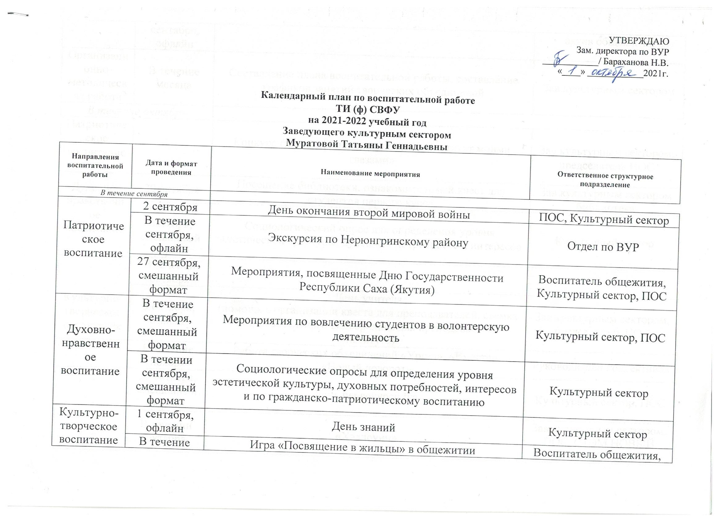

Направления воспитательной работы | Дата и формат проведения | Наименование мероприятия | Ответственное структурное подразделение
Организационно-методическая работа | В течение месяца | Составление плана воспитательной работы, составление графиков занятий творческих объединений | Зав культурным сектором
В течение октября
Патриотическое воспитание |  | Конкурс фотографии для студентов «Институт моими глазами» | Зав культурным сектором, председатель ПОС
Духовно-нравственное воспитание | 20 октября | Посещение библиотеки, ознакомительный квест для студентов первого курса | Зав культурным сектором  библиотека
 | В течении октября, смешанный формат | Социологический опрос для определения уровня эстетической культуры, духовных потребностей, интересов | Культурный сектор
 | В течении октября
Культурно-творческое воспитание | 5 октября, офлайн | День учителя  (помощь в организации квеста для преподавателей, сьемка поздравительного видеоролика для преподавателей института) | Зав культурным сектором, председатель ПОС
 | В течение ноября | Работа творческих объединений «Ургэл», «Вместе», «Новый поворот» | Руководители коллективов
 | 15 октября, смешанный формат | День первокурсника | Культурный сектор, ПОС
 | В течении октября | «Хэллоуин» | Зав культурным сектором, ПОС, СТЭМ НОВЫЙ ПОВОРОТ
В течение ноября
Патриотическое воспитание | 4 ноября, офлайн | День народного единства | Культурный сектор, ПОС
 | 6 ноября, офлайн | День города и района | Культурный сектор, ПОС
Духовно-нравственное воспитание | 1 ноября | День матери (Съемка видеоролика для женсовета) | Зав культурным сектором,  СТЭМ НОВЫЙ ПОВОРОТ
Культурно-творческое воспитание | В течение ноября | Работа творческих объединений «Ургэл», «Вместе», «Новый поворот» | Руководители коллективов
 | В течение ноября, офлайн | Конкурс «Мистер и Мисс ТИ (ф) СВФУ» | Культурный сектор,  ПОС
В течение декабря |  | Тематические кураторские часы
Патриотическое воспитание | 12 декабря | День Конституции Российской Федерации  ВИКТОРИНА | Культурный сектор, ПОС
Духовно-нравственное воспитание | В течение месяца | Подготовка акции праздничных мероприятий для дома престарелых и детского дома | Волонтерский отряд «СОВА»
Профессионально-трудовое воспитание | В течение декабря, офлайн | День Энергетика  (Информирование, методическая помощь в организации мероприятия) | Зав культурным сектором  ЭПиАПП
Культурно-творческое воспитание | С 20 декабря, офлайн | Студенческие новогодние вечера | Культурный сектор, ПОС
 | В течение декабря, офлайн | «Новогодний треш» (конкурс короткометражек) | ПОС
 | В течение ноября | Работа творческих объединений «Ургэл», «Вместе», «Новый поворот» | Руководители коллективов
Организационно-методическая работа | 20.12.- 28.12 | Отчеты по работе коллективов, сбор данных по внеучебной занятости | Руководители коллективов,  зав культурным сектором
В течение января |  | Тематические кураторские часы
Патриотическое воспитание |  | День воинской славы России. День снятия блокады города Ленинграда (1944 год) (показ документальных фильмов) | Зав культурным сектором, ПОС
Духовно-нравственное воспитание | В течение месяца | Работа волонтерского отряда «Сова»  Акция?, участие в проектной деятельности | СОВА
Культурно-творческое воспитание | 25 января | День российского студенчества «Татьянин день» | ПОС, Зав культурным сектором,  СТЭМ НОВЫЙ ПОВОРОТ
Организационно-методическая работа | В течение месяца | Планирование работы на II полугодие | Зав культурным сектором
В течение февраля |  | Тематические кураторские часы
Патриотическое воспитание | 23 февраля | День Защитника Отечества, спортивные соревнования, организация и проведение праздничных мероприятий | ПОС
Культурно-творческое воспитание | 14 февраля, онлайн | Интерактивный конкурс, посвященный Дню влюбленных | ПОС
 | В течение февраля, офлайн | «День Науки», подготовка и организация праздничного мероприятия | НИиИД, Зав культурным сектором
В течение марта |  | Тематические кураторские часы
Патриотическое воспитание | В течение марта, офлайн | Адресная помощь ветеранам Великой отечественной войны | Культурный сектор, ПОС, волонтерский отряд
Духовно-нравственное воспитание | В течение марта, офлайн | Благотворительная акция | Сова
Культурно-творческое воспитание | 8 марта, офлайн | Международный женский День | ПОС
В течение апреля |  | Тематические кураторские часы
Гражданско-правовое воспитание | 27 апреля, смешанный формат | День Республики Саха (Якутия) | Культурный сектор
 | 21 апреля, офлайн | День местного самоуправления | Кафедра ЭиСГД
Патриотическое воспитание | 12 апреля | День космонавтики | ПОС, культурный сектор
Духовно-нравственное воспитание
Профессионально-трудовое воспитание | 3 апреля, офлайн | День геолога | Кафедра ГД
Экологическое воспитание | В течение апреля, офлайн | Реализация комплекса мероприятий по формированию экологической культуры среди студентов | Начальник хоз. службы ЭТО
Культурно-творческое воспитание | В течение апреля, офлайн | Акция «Весенняя неделя добра» | ПОС  Волонтерский корпус «Сова»
 | В течение апреля, офлайн | Районный конкурс «Студенческая весна» | Культурный сектор
В течение мая |  | Тематические кураторские часы
 |  | Праздник Весны и Труда | Культурный сектор, ПОС,
Патриотическое воспитание | 8 мая, офлайн | Акция «Свеча памяти» | ПОС
 | 9 мая, офлайн | День Победы, Музыкально-поэтическая композиция | Культурный сектор, ПОС, творческие коллективы
 | в течение мая, офлайн | Встреча с ветеранами Великой отечественной войны, детьми ВОВ | Культурный сектор, ПОС,
Духовно-нравственное воспитание |  | Волонтерская акция ?поздравление на дому | ВО «Сова»
 |  | Акция письмо ветерану, совместно с обучающимися школ | ВО «Сова»
 | 15 мая | День Семьи | Культурный сектор, ПОС
 | Май, офлайн | Молодёжная акция «Природа и мы», «Экология и здоровье», организация мероприятия | Культурный сектор, ПОС
Культурно-творческое воспитание | 1 мая, офлайн | Шествие трудовых и студенческих коллективов | Отдел по ВУР, сотрудники и студенты
В течение июня |  | Тематические кураторские часы
Патриотическое воспитание | 12 июня, онлайн | Молодежная акция в рамках празднования Дня России | Культурный сектор
Духовно-нравственное воспитание |  | Волонтерская акция
Культурно-творческое воспитание | 1 июня, офлайн | День Защиты детей | Культурный сектор, ПОС
 | 27 июня, офлайн | День Молодежи | ПОС
Культурно-творческое воспитание | 8 июня, офлайн | Выпускной | Культурный сектор, ПОС
Организационно-методическая работа | в течение месяца | Подготовка отчета за год по внеучебной работе,  планирование работы на 2022-2023 уч. год | Зав. Культурным сектором, руководители коллективов
*В календарном плане возможны изменения и дополнения

